Umístění ledna 2023 v 249leté klementinské teplotní řadě

Leden 2023 měl v Praze-Klementinu průměrnou měsíční teplotu 4,9 °C, což znamená odchylku od normálu +3,3 °C. S touto odchylkou byl teplotně silně nadnormální. Celkově se na této stanici leden 2023 umístil na 6. místě z 249 dosavadních lednů od roku 1775, takže se vešel mezi 2,5 % nejteplejších lednů za toto období.

Leden 2023
V lednu 2023 byla v Praze-Klementinu naměřena průměrná měsíční teplota 4,9 °C, což znamená, že odchylka od normálu 1991–2020 byla +3,3 °C. S touto odchylkou od normálu byl leden teplotně silně nadnormální. Odchylka od starého normálu 1961-1990 byla +5,1 °C, podle tohoto starého normálu by byl leden mimořádně nadnormální. Odchylka od dlouhodobého průměru 1775–2014 byla +5,7 °C. Leden 2023 se umístil na 6. místě z 249 dosavadních lednů od roku 1775. To znamená, že se vejde mezi 2,5 % nejteplejších lednů za toto období.

Nejteplejší a nejchladnější ledny
Nejteplejší leden od roku 1775 nastal v roce 2007 s průměrnou měsíční teplotou 6,3 °C, na druhém místě skončil leden 1796 s průměrnou teplotou 5,7 °C, třetí nejteplejší leden panoval v roce 2018, kdy meteorologové naměřili průměrnou teplotu 5,3 °C, na čtvrtém místě se umístil leden 1921 s průměrnou teplotou 5,1 °C a pátý nejteplejší leden byl zaznamenán v roce 1983, kdy bylo průměrně 5,0 °C. Těsně za letošním lednem pak skončil leden 1975 s průměrnou teplotou 4,8 °C.
Nejchladnější leden od roku 1775 byl zaznamenán v roce 1799 s průměrnou teplotou -9,3 °C, na druhém místě se umístil leden 1838 s průměrnou teplotou -9,2 °C, třetí nejchladnější leden nastal v roce 1784 s průměrnou teplotou -8,8 °C, na čtvrtém a pátém místě skončily ledny 1823 a 1940 s průměrnou teplotou -8,7 °C a o šesté a sedmé místo se dělí ledny 1848 a 1942 s průměrnou teplotou -8,6 °C.
Nejchladnější leden za posledních 60 let byl zaznamenán v roce 1963 s průměrnou měsíční teplotou -6,3 °C, který v celkovém pořadí skončil na 13. místě. Nejchladnější leden za posledních 40 let byl leden

1987 s průměrnou teplotou -5,2 °C, v celkovém pořadí se umístil spolu s lednem 1941 na 20. až 21. místě. Nejchladnější leden za posledních 20 let zaznamenali meteorologové v roce 2006 s průměrnou teplotou -3,0 °C, v celkovém pořadí skončil spolu s lednem 1802 a 1779 na 53. až 55. místě. Nejchladnější leden za posledních 10 let byl leden 2017 s průměrnou teplotou -2,4 °C. V celkovém pořadí se umístil spolu s ledny 1917, 1908, 1888 a 1885 na 68. až 72. místě.

Nejvyšší a nejnižší denní průměry
Nejvyšší průměrná denní teplota v lednu 2023 byla naměřena dne 1. 1., a to 13,0 °C. Naopak nejnižší průměrnou denní teplotu v lednu 2023 zaznamenali meteorologové dne 29. 1., a to -1,3 °C.
Nejvyšší průměrná denní teplota v lednu od roku 1775 byla naměřena dne 18. 1. 2007, a to 14,2 °C. Tento teplotní rekord padl při přechodu tlakové níže Kyrill. Nejnižší průměrná denní teplota v lednu byla zaznamenána dne 22. 1. 1850, a to -24,8 °C.

Grafy
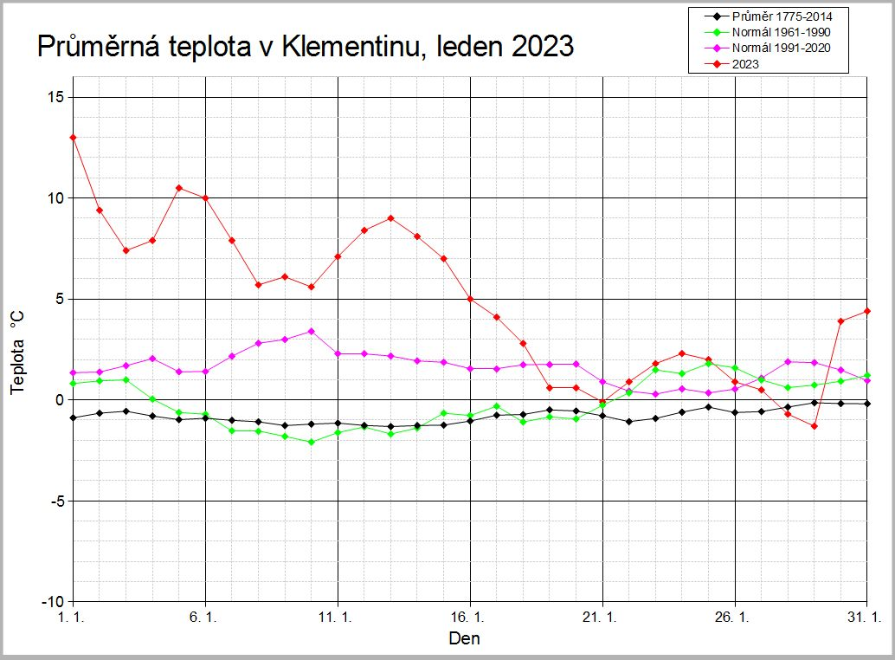
Na následujících grafech je průběh průměrné denní teploty v lednu 2023 a průběh průměrných měsíčních teplot v lednu od roku 1775 do roku 2023.

Tab. 1: Průměrné denní teploty v Praze-Klementinu v lednu 2023.

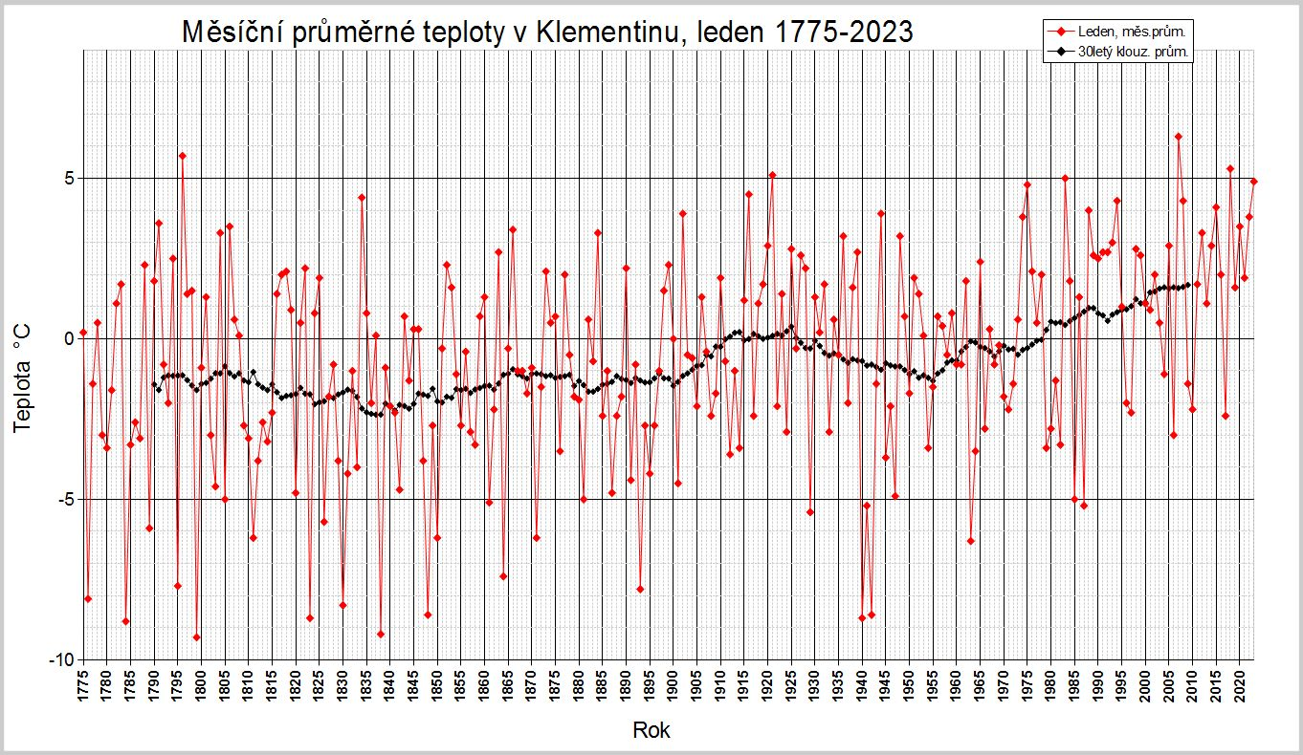
Tab. 2: Průměrné měsíční teploty v Praze-Klementinu v lednu od roku 1775 do roku 2023.

Kontakt:
Tiskové a informační oddělení (info@chmi.cz)
Monika Hrubalová
e-mail: monika.hrubalova@chmi.cz
tel.: 244 032 724 / 737 231 543

Jan Doležal
e-mail: jan.dolezal2@chmi.cz
tel.: 724 342 542

Aneta Beránková
e-mail: aneta.berankova@chmi.cz
tel.: 735 794 383

Odborný garant:
Pavel Jůza
Regionální předpovědní pracoviště ČHMÚ Ústí nad Labem
e-mail: pavel.juza@chmi.cz

